Hướng dẫn cài đặt phần mềm EverNet trên điện thoại, máy tính bảng

1. Đối với máy tính bảng, điện thoại chạy Android (Samsung, Oppop, Vivo..)
B1: Kích vào CH Play tìm phần mềm EverNet - iNet Solutions và Tải về. Phần mềm EverNet - iNet Solutions có biểu tượng như sau:
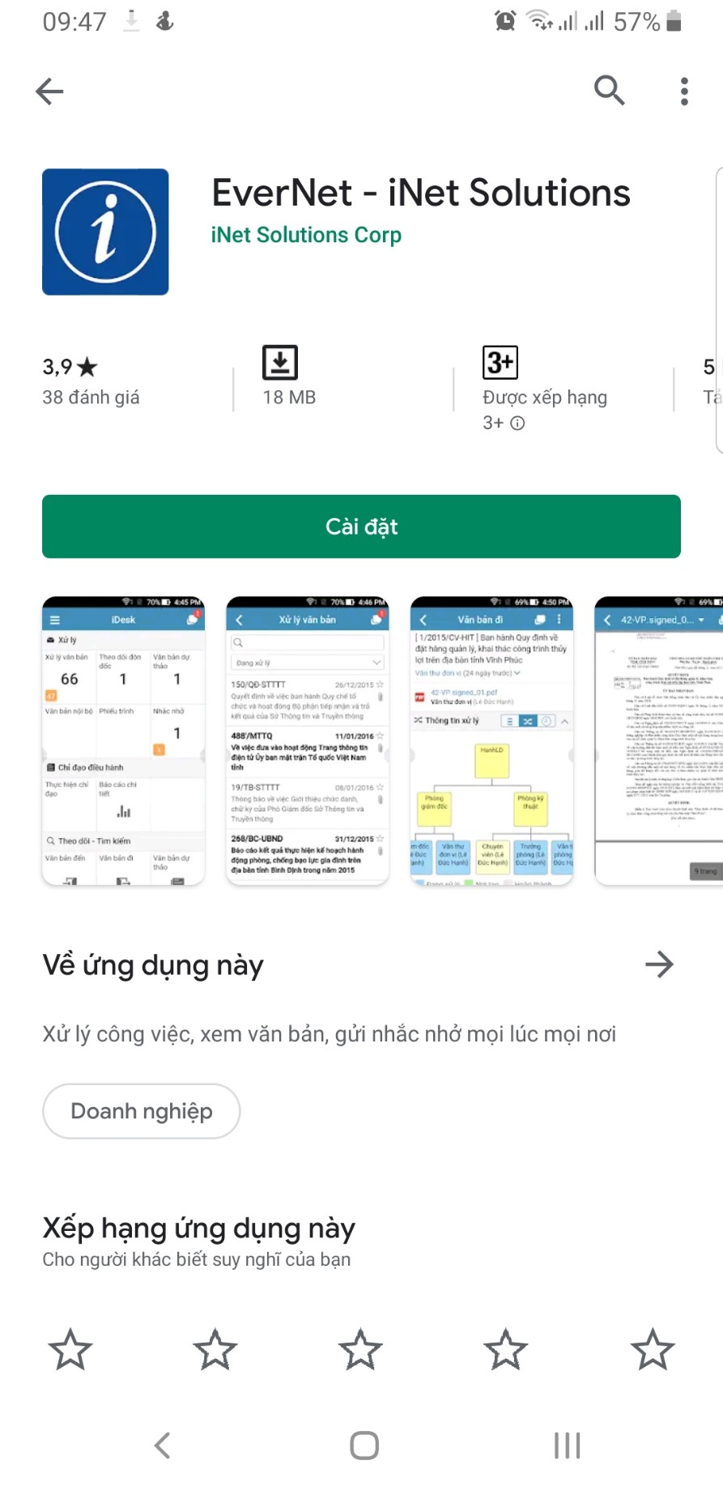
B2: Kích vào phần mềm, giao diện hiện ra như sau:
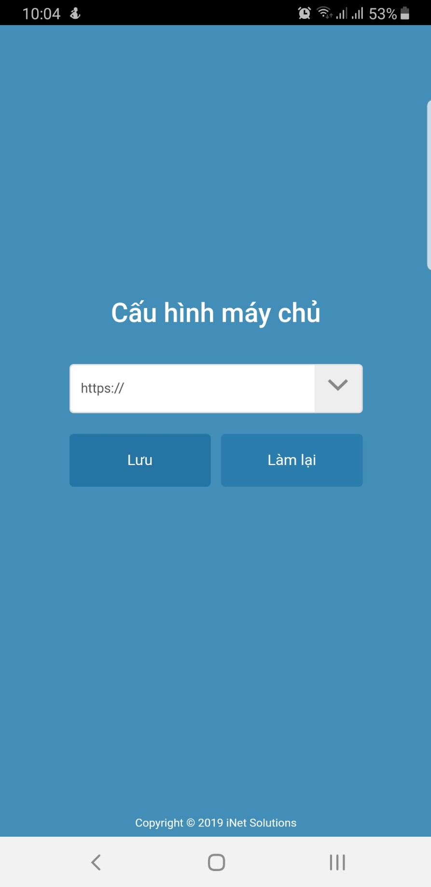

B3: Kích vô nút Tam giác sẽ hiện ra như sau:
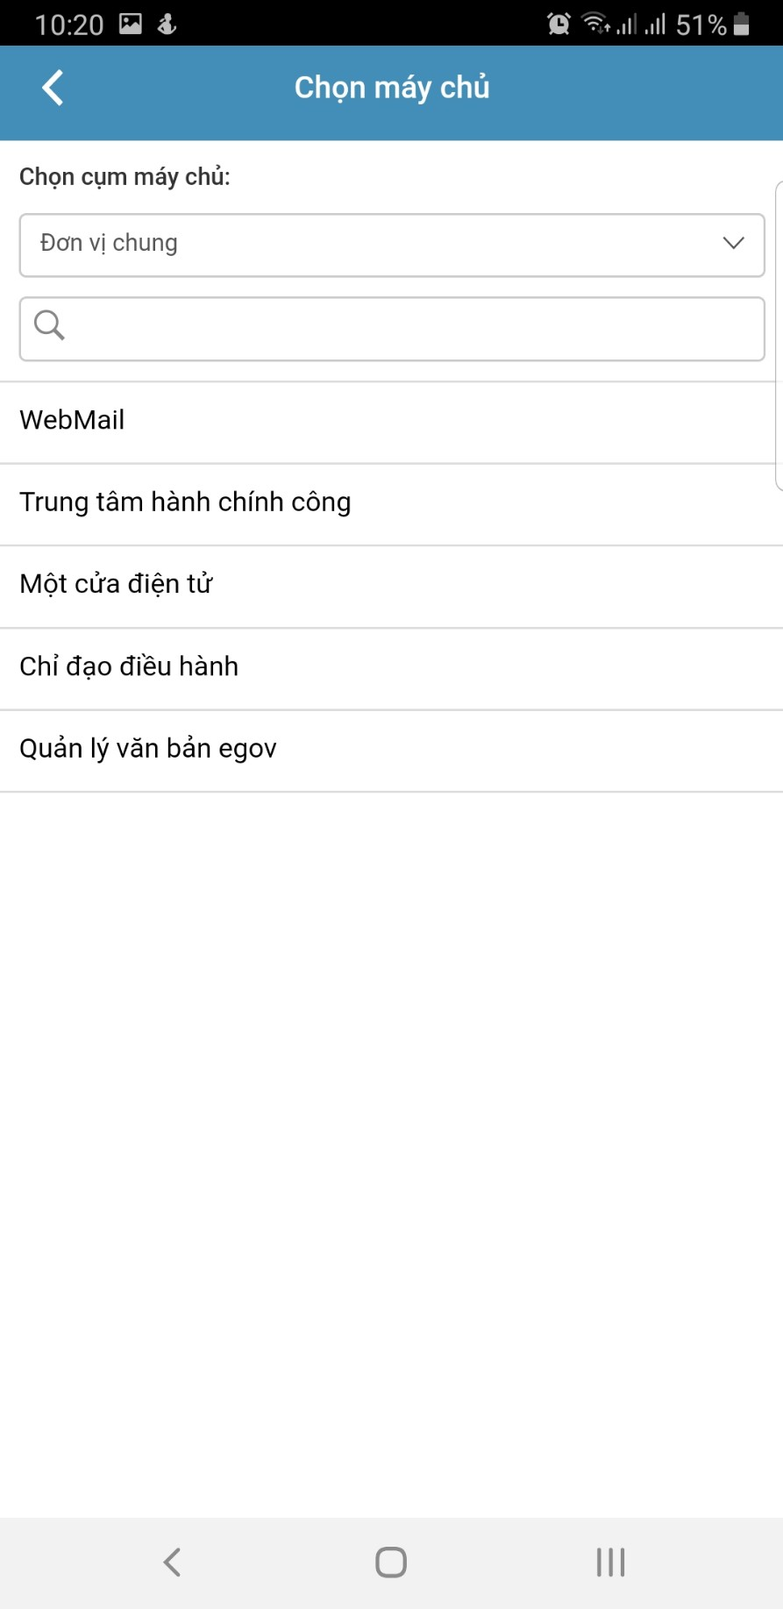

4: Đơn vị chung -> Kích vô tam giác chọn tỉnh Bà Rịa-Vũng Tàu, tiếp theo chọn Chi cục Kiểm lâm. Màn hình sẽ hiện ra như sau
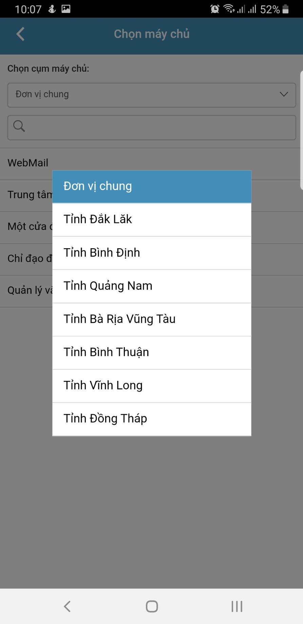

B5: Kích vô Lưu, màn hình sẽ hiện ra như sau
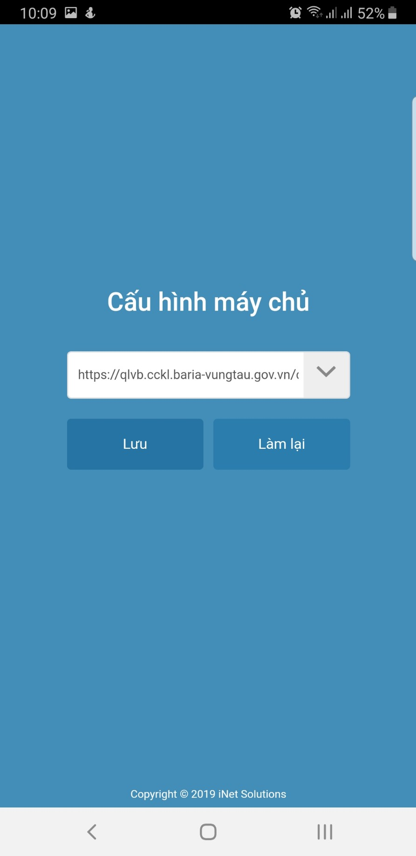
B6: Đánh tài khoản đăng nhập có dạng
Tài khoản: abc@sonnptnt.baria-vungtau.gov.vn
Mật khẩu: Mật khẩu mặc định nếu công chức chưa đổi.
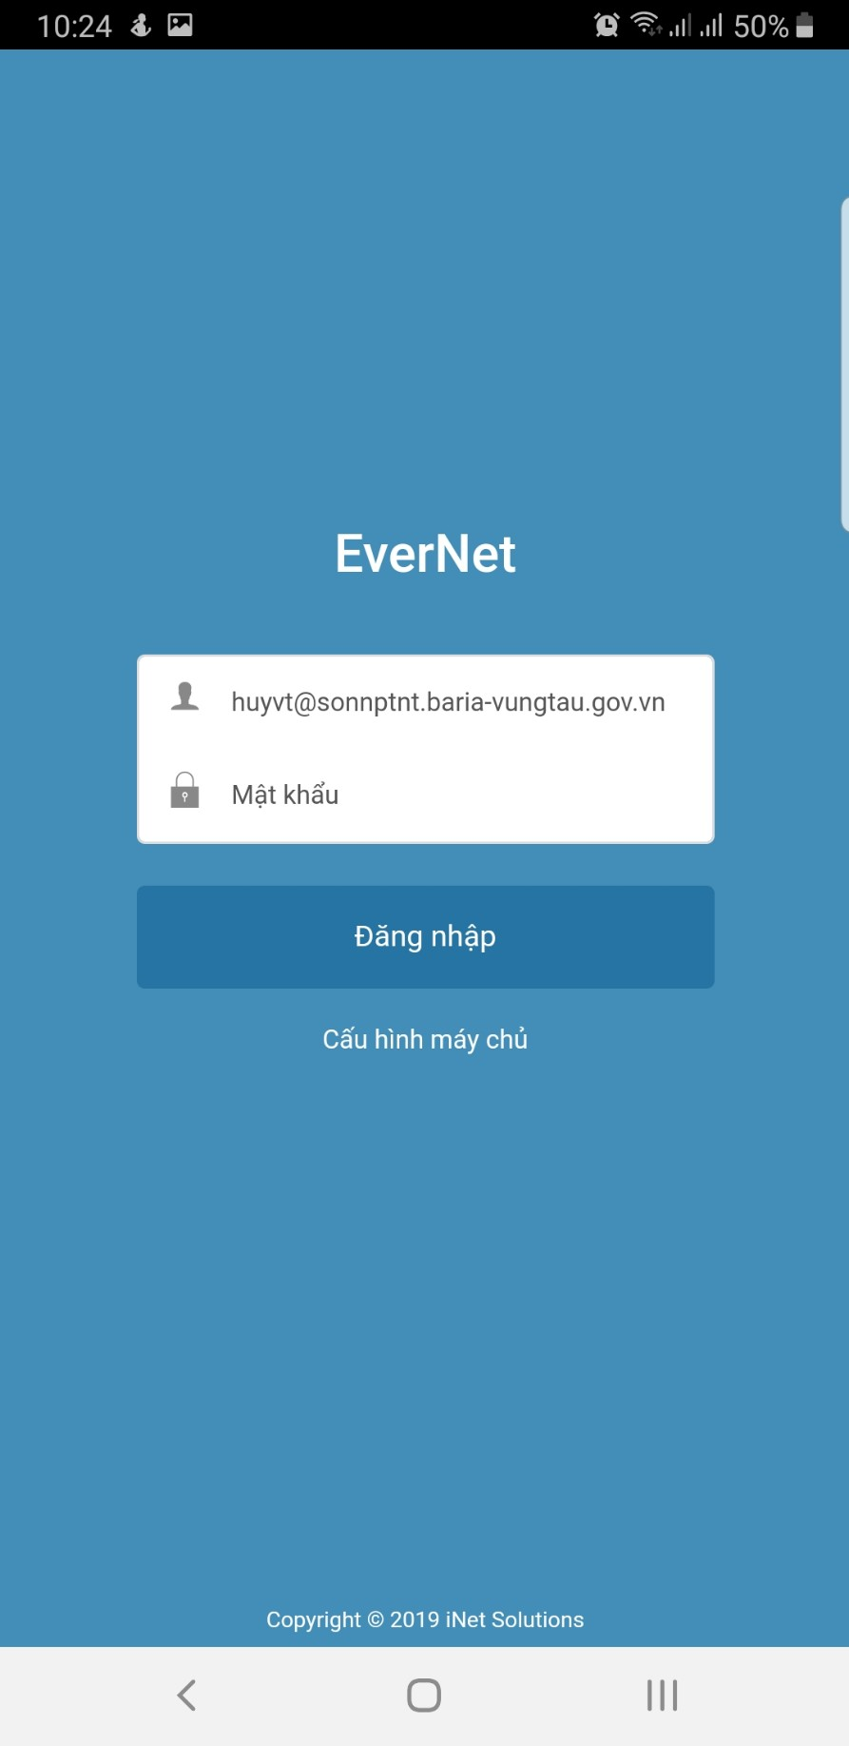
B7: Kích vô Đăng nhập là hoàn thành. Giao diện sử dụng phần mềm như sau
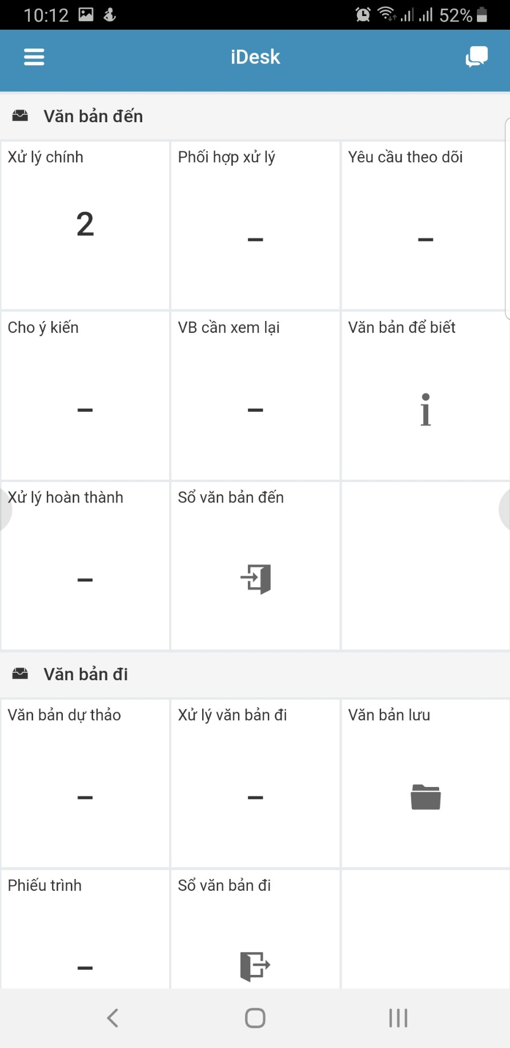

2. Đối với máy tính bảng, điện thoại chạy IOS (Iphone, Ipad)
B1: Kích vào App Store tìm phần mềm EverNet - iNet Solutions và Tải về
B2: Thực hiện giống B2 của phần 1

